OŠ POLDETA STRAŽIŠARJA JESENICE
NAČRT ŠOLSKIH POTI
Šolsko leto 2017/18

Pripravili: Ravnateljica:
- SPV CP Jesenice Aleksandra Valančič
- Skupina za prometno varnost na OŠ Poldeta Stražišarja

KAZALO
1. | UVOD | 3
2. | PREDSTAVITEV ŠOLE IN ANALIZA STANJA | 3
3. | ZAKONSKA PODLAGA | 4
4. | NAČRTOVANJE ŠOLSKIH POTI | 5
5. | VARNOST OTROK – veljavni predpisi | 6
5.1 | ODSEVNIK IN RUMENA RUTICA | 6
5.2 | SPREMSTVO OTROK V PRVI RAZRED | 6
5.3 | PREVOZ SKUPINE OTROK Z ATOBUSOM in KOMBIJEM | 6
5.4 | PREVOZ SKUPINE OTROK Z OSEBNIM VOZILOM | 6
5.5 | VOŽNJA KOLES | 6
6. | SKRB ZA VARNOST UČENCEV V PROMETU | 7
7. | PRAVILA ZA ŠOLSKO POT | 7
8. | ŠOLSKI OKOLIŠ OŠ POLDETA STRAŽIŠARJA JESENICE | 7
8.1 | ŠOLSKI OKOLIŠ - NASELJA | 8
8.2 | PREDSTAVITEV IN ANALIZA ŠOLSKIH POTI | 8
8.2.1 | ŠOLSKA POT OD – DO AVTOBUSNIH POSTAJALIŠČ | 8
8.2.2 | POT UČENCEV PEŠCEV | 9
9. | NAČRT ŠOLSKIH POTI – GRAFIČNO | 10
10. | PRIPOROČENE POTI | 11
11. | NEVARNA MESTA NA PRIPOROČENIH ŠOLSKIH POTEH | 11
11.1 | ŠOLSKA POT OD (DO) POSAMEZNIH AVTOBUSNIH POSTAJALIŠČ NA JESENICAH | 11
11.2 | POT UČENCEV PEŠCEV IZ BLIŽNJE OKOLICE | 14
12. | NAČRT ŠOLSKIH POTI – NAVODILA ZA VARNO POT | 17
12.1 | PEŠCI | 17
12.2 | KOLESARJI | 17
12.3 | ORGANIZIRAN ŠOLSKI PREVOZ: KOMBI, AVTOBUS | 17
12.4 | NEORGANIZIRAN PREVOZ OTROK V ŠOLO – STARŠI OZ. SKRBNIKI, SORODNIKI, ZNANCI,… | 18
13. | PROMETNO - PREVENTIVNE AKCIJE V ŠOLSKEM LETU 2017/18 | 19
14. | KDO JE SEZNANJEN Z NAČRTOM ŠOLSKIH POTI? | 20
15. | AŽURIRANJE NAČRTA ŠOLSKE POTI OSNOVNE ŠOLE POLDETA STRAŽIŠARJA JESENICE | 20

1. UVOD

Varnost otrok predstavlja pomemben element na področju prometne varnosti in je sistemsko opredeljena s sprejeto Resolucijo nacionalnega programa varnosti cestnega prometa za obdobje 2013 do 2022 ter s področno zakonodajo. Otroci spadajo med ranljivejše skupine v cestnem prometu in so največkrat tudi žrtve prometnih nesreč. Pri zagotavljanju varnosti otrok v cestnem prometu je potrebno upoštevati telesne, motorične, spoznavne, emocionalne in mišljenjske lastnosti otrok v določenem starostnem obdobju.
Za otroke s posebnimi potrebami (OPP) velja, da se sposobnost za samostojno vključevanje v promet ocenjuje na podlagi otrokovega psihofizičnega stanja. Učence, ki obiskujejo program NIS in se bodo kasneje šolali na srednjih šolah, poskušamo za samostojnost v prometu usposobiti že tekom šolanja na osnovni šoli. Samostojnost v prometu pa je lahko v različnih oblikah in na različnih nivojih. Otroka lahko usposobimo, da bo samostojen kot pešec ali tudi kot kolesar. Stanja učencev na posebnem programu so v večini primerov taka, da je le malo učencev samostojnih v prometu bodisi kot pešci ali kot kolesarji.
Šola kot vzgojna ustanova je dolžna vzgajati učence, da bodo glede na svoje sposobnosti samostojni v prometu. Veliko vlogo pri vzgoji v prometu imajo starši, ki s svojimi ravnanji dajejo vzgled otrokom in so odgovorni za vedenje svojih otrok na cesti.

2. PREDSTAVITEV ŠOLE IN ANALIZA STANJA

Osnovno šolo Poldeta Stražišarja Jesenice obiskujejo otroci in mladostniki treh občin: Žirovnica, Jesenice in Kranjska Gora. Naša šola izvaja dva vzgojno izobraževalna programa, ki sta namenjena otrokom s posebnimi potrebami: prilagojen program z nižjim izobrazbenim standardom (NIS) in posebni program vzgoje in izobraževanja (PPVI). Poleg teh dveh programov, ki se izvajata na šoli, strokovni delavci šole nudijo dodatno strokovno pomoč otrokom s posebnimi potrebami v drugih osnovnih šolah in vrtcih vseh treh občin. Specifika učencev naše šole je, da prihajajo iz različnih občin in z različnimi avtoprevozniki ter s šolskim kombijem. Naloga šole je, da zagotovi varnost učencem do odhoda prevoznika in se dogovori s starši o varni poti od postaje v domačem kraju do doma. Le manjše število učencev je pešcev. Oni se priključijo na šolske poti učencev šole v bližnji okolici do odcepov k naši OŠ.
Za zagotavljanje prometne varnosti naših učencev aktivno sodelujemo s starši učencev, prevozniki in osnovnimi šolami vseh treh občin: Kranjska Gora, Jesenice in Žirovnica. Načrt šolskih poti OŠ Poldeta Stražišarja obsega pot učencev od šoli najbližjih medkrajevnih in mestnih postajališč avtobusov do šolske stavbe. Za pot učencev od doma do postajališč kombija in avtobusa ter peš poti iz bližnje okolice šole upoštevamo tudi načrte šolskih poti vseh šestih OŠ v imenovanih občinah.
Načrt varnih šolskih poti je objavljen na spletni strani šole, visi na oglasni deski šole in z njim so seznanjeni učitelji, učenci in njihovi starši.
Za varno in odgovorno vključevanje v promet učence izobražujemo preko vsebin in praktičnih dejavnosti, ki so predvidene v rednem učnem programu ter v drugih vzgojnih, proaktivnih in preventivnih dejavnostih šole (poglavje 12). Te vsebine so del Vzgojnega načrta šole in se povezujejo s Pravili šolskega reda. Pri izvajanju posameznih dejavnosti aktivno in uspešno sodelujemo s Policijsko postajo Jesenice, Svetom za preventivo in vzgojo v cestnem prometu občine Jesenice, z medobčinskim redarstvom in nekaterimi nevladnimi organizacijami.
Za zagotavljanje kar se da visoke stopnje varnosti otrok v prometu je izjemno pomembno odgovorno ravnanje staršev, njihov zgled pri upoštevanju prometnih pravil in skupnih dogovorov glede načrta šolske poti. Sodelovanje staršev poskušamo okrepiti in izboljšati. Želimo, da bi skladno s sodobnimi trendi in celostno prometno strategijo občine tudi naši učenci uporabljali možnost prihoda v šolo z javnim prevozom ali peš takoj, ko dosežejo primerno stopnjo samostojnosti. Veseli nas ugotovitev, da zadnjih nekaj let na poti v šolo in iz šole ni bil noben otrok poškodovan v prometni nesreči. Varnost in odgovorno ravnanje otrok in mladostnikov v prometu je naš skupni cilj tudi v prihodnosti!
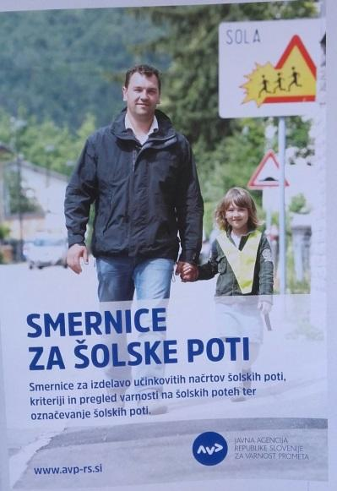

3. ZAKONSKE PODLAGE
Načrt varnih šolskih poti je izdelan na osnovi določil:
- Zakon o osnovni šoli - ZOsn (Ur. l. RS, št. 81/2006 UPB3 , 102/2007 in 87/2011)
- Resolucija Nacionalnega programa varnosti cestnega prometa 2013-2022 in obdobni načrt za obdobje 2015-2116 a so take besede???
- Zakon o cestah – ZCse-1 (Ur. l. RS, št. 109/2010)
- Zakon o pravilih cestnega prometa (ZPrCP, Ur. l. RS, št. 109/2010, 57/2012)
- Zakon o voznikih (ZVoz, Ur. l. RS, št. 109/2010)
- Zakon o motornih vozilih (ZMV, Ur. l. RS, št. 106/2010)
- Pravilnik o posebnih pogojih za vozila, s katerimi se prevažajo skupine otrok (Ur. l. RS, št. 23/2009)
- Pravilnik o pedagoških spremljevalcih pri prevozu skupin otrok (Ur. list RS, št. 42/2009)
- Pravilnik o normativih in standardih za izvajanje vzgojno-izobraževalnih programov za otroke s posebnimi potrebami (Ur. list RS, št. 59/07, 70/08, 5/11, 56/14 in 66/15): http://pisrs.si/Pis.web/pregledPredpisa?id=PRAV7972
- Pravilnik o prometni signalizaciji in prometni opremi na cestah (Ur. list RS, št. 99/2015)
- Tehnične specifikacije in tehnične smernice za javne ceste
- Operativni izvedbeni akt – okrožnica MŠŠ z dne 5.11.1996
- Smernice za šolske poti - AVP 2016

4. NAČRTOVANJE ŠOLSKIH POTI
Namen:
- prikazati najbolj varne poti v šolo in iz nje ter povečati varnost otrok v prometu,
- poudariti probleme na poti in poiskati možne izboljšave ugotovljenih nevarnih mest,
- promovirati zdrav in varen način mobilnosti.
Cilj:
- izboljšanje prometne varnosti na obstoječih prometnih poteh,
- odprava nevarnih mest (točk, odsekov),
- racionalizacija ukrepov za povečanje varnosti.
Ukrepi:
- vzpostavitev komisije (šola, starši, SPV, policija, redarska služba, upravljavci ceste),
- ogled skupaj z »deležniki« prometne varnosti , sodelovanje,
- iskanje možnih izboljšav,
- vzpostavitev strategije, kako zadevo realizirati,
- sprememba prometnega režima,
- prepovedi vožnje, omejitve,
- sprememba miselnosti, ozaveščanje.
Gradbeni ukrepi:
- investicijsko vzdrževanje,
- modernizacija prometa, signalizacije,
- umirjanje prometa,
- nove tehnične rešitve.
Na prvih roditeljskih sestankih razredniki predstavijo dokument Načrt šolske poti, poudarijo pomen varne šolske poti in opozorijo starše predvsem na nevarnosti, najpogostejša nepravilna vedenja ter na pravilno ravnanje otrok v prometu. Prav tako razredniki starše spodbudijo k spoštovanju prometne signalizacije in pravil.
5. VARNOST OTROK – veljavni predpisi

5.1 Odsevnik in rumena rutica
Učenci prvega in drugega razreda osnovne šole morajo na poti v šolo in iz nje nositi poleg odsevnika tudi rumeno rutico, nameščeno okoli vratu.

5.2 Spremstvo otrok v prvi razred
Na poti v prvi razred šole ter domov mora imeti učenec spremstvo polnoletne osebe. Spremljevalci so poleg staršev lahko: otroci, starejši od 10 let, če to dovolijo starši, skrbniki oziroma rejniki otroka in v šoli oddajo ustrezno pisno soglasje.

5.3 Prevoz skupine otrok z avtobusom in kombijem
Skupino otrok, ki se prevaža z avtobusom, mora (razen pri prevozu v šolo in iz šole z javnimi prevoznimi sredstvi) spremljati najmanj en spremljevalec na 6 učencev s posebnimi potrebami (učitelj, vzgojitelj, trener, ipd.; star najmanj 21 let), ki skrbi:
∙ za varnost otrok pri vstopanju in izstopanju iz vozila
∙ za red in varnost otrok v avtobusu
Otroci morajo med vožnjo z avtobusom ali kombijem sedeti na sedežih in biti pripeti z vgrajenimi varnostnimi pasovi.

5.4 Prevoz skupine otrok z osebnim vozilom
Skupino otrok (največ petih), sme prevažati z osebnim avtomobilom voznik, ki ima: najmanj 3 (tri) leta vozniško dovoljenje za vožnjo motornega vozila kategorije B.

5.5 Vožnja kolesa
Otrok mora imeti med vožnjo kolesa ustrezno pripeto zaščitno kolesarsko čelado. Enako velja tudi takrat, ko se vozi na kolesu kot potnik. Otrok do šestega leta starosti sme voziti kolo le na pešpoti ali v območju za pešce, v spremstvu polnoletne osebe pa tudi v območju umirjenega prometa. Otrok do 14. leta starosti, ki nima opravljenega kolesarskega izpita, sme voziti kolo v cestnem prometu le v spremstvu polnoletne osebe, ki lahko ob upoštevanju prometnih razmer spremlja največ dva otroka. Učitelj, ki v osnovni šoli usposablja otroke za vožnjo kolesa, sme spremljati največ tri otroke s posebnimi potrebami hkrati, če so drugi vozniki na to opozorjeni s predpisano prometno signalizacijo. Med opravljanjem kolesarskega izpita spremstvo iz prejšnjega odstavka ni potrebno, če so drugi vozniki na to opozorjeni s predpisano prometno signalizacijo. Otrok se usposobi za vožnjo kolesa, ko opravi kolesarski izpit in dobi v osnovni šoli kolesarsko izkaznico. V cestnem prometu sme samostojno voziti kolo otrok, star najmanj osem let, ki ima pri sebi veljavno kolesarsko izkaznico, in oseba, ki je starejša od 14 let. Otrok od 12. do 14. leta starosti, ki ima pri sebi kolesarsko izkaznico, in oseba, ki je starejša od 14 let, sme voziti v cestnem prometu kolo s pomožnim motorjem.

6. SKRB ZA VARNOST UČENCEV V PROMETU
Za prometno varnost so dolžni skrbeti:
- starši z vzgojo in zgledom
- šola, oziroma učitelji, ki učencem posredujejo znanje, jih urijo in vzgajajo za varno in odgovorno ravnanje v prometu.
- policisti in redarji z nadzorom in navodili
Dejavnosti:
- učenci 1. in 2. razreda NIS in 1. stopnje PPVI dobijo in nosijo rumene rutice in kresničke,
- prvi šolski teden je okrepljen policijski in redarski nadzor v okolici šole,
- obiski policista v posameznih razredih,
- seznanitev učencev z varnimi potmi in nevarnimi odseki na poti v šolo (pri razredni uri - vsi
učenci),
- prehodijo varne šolske poti v okolici šole,
- poudarijo pomen varnostne opreme (mačja očesa, kresničke, odsevni trakovi - torbe,…),
- pravilna oprema koles, kolesarski izpit, kolesarska čelada,
- kulturno vedenje in etika v prometu in na šolskem avtobusu.
Prometne vsebine so vključene v posameznih učnih načrtih tudi v višjih razredih, kjer učitelji učence ponovno opozarjajo in osveščajo o pravilnem ravnanju v prometu. Kadar potekajo dnevi dejavnosti izven okolice šole ali v drugih krajih, vodstvo šole zagotovi ustrezno število spremljevalcev, ki učence opozorijo na varno udeležbo v prometu.

7. PRAVILA ZA ŠOLSKO POT
- Šolska pot poteka po površinah, ki so za učence najbolj varne (poti, na katerih je zagotovljena varna hoja pešcev)
- Prečkanja cest so praviloma urejena s semaforiziranimi prehodi ali urejenimi prehodi za pešce.
- Smernice so natančno zapisane v dokumentu AVP, Smernice za šolske poti 2016.

8. ŠOLSKI OKOLIŠ OSNOVNE ŠOLE POLDETA STRAŽIŠARJA JESENICE

OŠ Poldeta Stražišarja Jesenice obiskujejo učenci treh sosednjih občin, ki sodijo v območje upravne enote Jesenice: Kranjska Gora, Jesenice in Žirovnica.
Zakon o osnovni šoli (Ur. l. RS, št. 81/06 UPB3 in 102/07) v 56. členu zagotavlja učencem - otrokom s posebnimi potrebami pravico do brezplačnega prevoza v šolo in nazaj do zaključka obiskovanja OŠ.
Učencem, ki potrebujejo prevoz, je le ta zagotovljen s šolskim kombijem, s kombijem zunanjega prevoznika in z rednimi medkrajevnimi oziroma mestnimi avtobusi. Vsi učenci, ki se vozijo z avtobusi, na začetku šolskega leta dobijo brezplačno letno vozovnico. V skladu z zakonom plačilo prevozov zagotavljajo občine, iz katerih prihajajo posamezni učenci.

8.1 Naselja v šolskem okolišu
V šolskem letu 2017/18 bodo OŠ Poldeta Stražišarja obiskovali učenci iz naslednjih naselij:
Občina Kranjska Gora: Kr. Gora, Zg. Radovna, Dovje, Mojstrana;
Občina Jesenice: Hrušica, Plavž, Murova, Sava, Podmežakla, Kurja vas, Tomšičeva, Straža,
Slovenski Javornik, Koroška Bela, Kočna;
Občina Žirovnica: Moste, Breg, Smokuč, Vrba.

8.2 Predstavitev in analiza predlaganih šolskih poti
V šolskem letu 2017/18 je načrt predlaganih šolskih poti spremenjen, zato sledi podrobnejši opis poti in nevarnih mest na poti.

8.2.1 Šolska pot od - do posameznih avtobusnih postajališč na Jesenicah
Večina naših učencev prihaja v šolo z mestnim in medkrajevnim avtobusnim prevozom, zato je šolska pot natančneje opisana od najbližjih avtobusnih postajališč v okolici šole.

Avtobusno postajališče pred Občino Jesenice:
- pot po pločniku po Cesti železarjev v smeri proti šoli
- prehod za pešce ob izvozu iz stavbe Občine Jesenice
- prečkanje izvoza stavbe na Cesti železarjev 8a (ni prehoda za pešce)
- prečkanje Ceste železarjev pred bivšim glavnim vhodom Železarne Jesenice (prehod za pešce, zelo prometna cesta)
- po stopnicah do parkirišča podjetja Antus (parkirani avtomobili)
- prečkanje Ulice Cankarjevega bataljona (ni označenega prehoda)
- pot po Ulici Cankarjevega bataljona (ni pločnika)
- pot po Ulici Viktorja Kejžarja v smeri šole (ni pločnika, ozek pas za pešce)
- prehod za pešce na Ulici Viktorja Kejžarja nasproti šolskega igrišča
- klančina do vhoda v šolo

Avtobusno postajališče pred bencinsko črpalko Petrol:
- prehod za pešce pod restavracijo Kazina
- pot po pločniku po Cesti železarjev v smeri proti šoli
- prečkanje ceste brez označenega prehoda na koncu vrta restavracije Kazina
- po stopnicah do parkirišča podjetja Antus (parkirani avtomobili)
- prečkanje Ulice Cankarjevega bataljona (ni označenega prehoda)
- pot po Ulici Cankarjevega bataljona (ni pločnika)
- pot po Ulici Viktorja Kejžarja v smeri šole (ni pločnika)
- prehod za pešce na Ulici Viktorja Kejžarja nasproti šolskega igrišča
- klančina do vhoda v šolo

8.2.2 Pot učencev pešcev iz bližnje okolice
Učenci pešci uporabljajo priporočene šolske poti OŠ Toneta Čufarja in OŠ Prežihovega Voranca. Od odcepa, ki pelje proti OŠ Poldeta Stražišarja, pa upoštevajo priporočene šolske poti, navedene v tem poglavju.

Od semaforiziranega križišča pri Gimnaziji Jesenice proti naši šoli:
- semaforiziran prehod za pešce pred Gimnazijo Jesenice
- pot po pločniku po Cesti železarjev v smeri proti šoli
- prehod za pešce pri stavbi TVD Partizan
- pot po pločniku po Cesti železarjev v smeri proti šoli
- prehod za pešce v krožišču proti pizzeriji Rondo
- prehod za pešce pri izvozu iz bencinske črpalke Petrol
- po opisani poti iz točke 8.2.1. mimo avtobusnega postajališča pri bencinski črpalki Petrol do šole
Vso opisano pot od križišča pri gimnaziji do šole učenci uporabljajo PLOČNIK na LEVI strani cestišča!

Od prehoda za pešce pred OŠ Prežihovega Voranca (križanje Ceste Toneta Tomšiča in Ukove) proti naši šoli:
- prehod za pešce pred OŠ Prežihovega Voranca
- pot po pločniku po ulici Ukova navzdol
- prehod za pešce pri uvozu na parkirišče za Gledališčem Toneta Čufarja
- pot po označeni poti za pešce po Aljaževi ulici
- podhod pod železniško progo na Delavski ulici
- prečkanje Delavske ulice pred križiščem z Ulico Viktorja Kejžarja (ni prehoda za pešce)
- pot po pločniku po Ulici Viktorja Kejžarja
- prečkanje uvoza proti blokom na Ulici Viktorja Kejžarja 32a, 32b in 37a (ni prehoda za pešce)
- pot po levi strani ceste po Ulici Viktorja Kejžarja
- pot po pločniku po Industrijski ulici navzdol
- prečkanje uvoza proti bloku na Ulici Viktorja Kejžarja 37 (ni prehoda za pešce)
- pot po parkirišču mimo trgovine Banca v smeri proti šoli

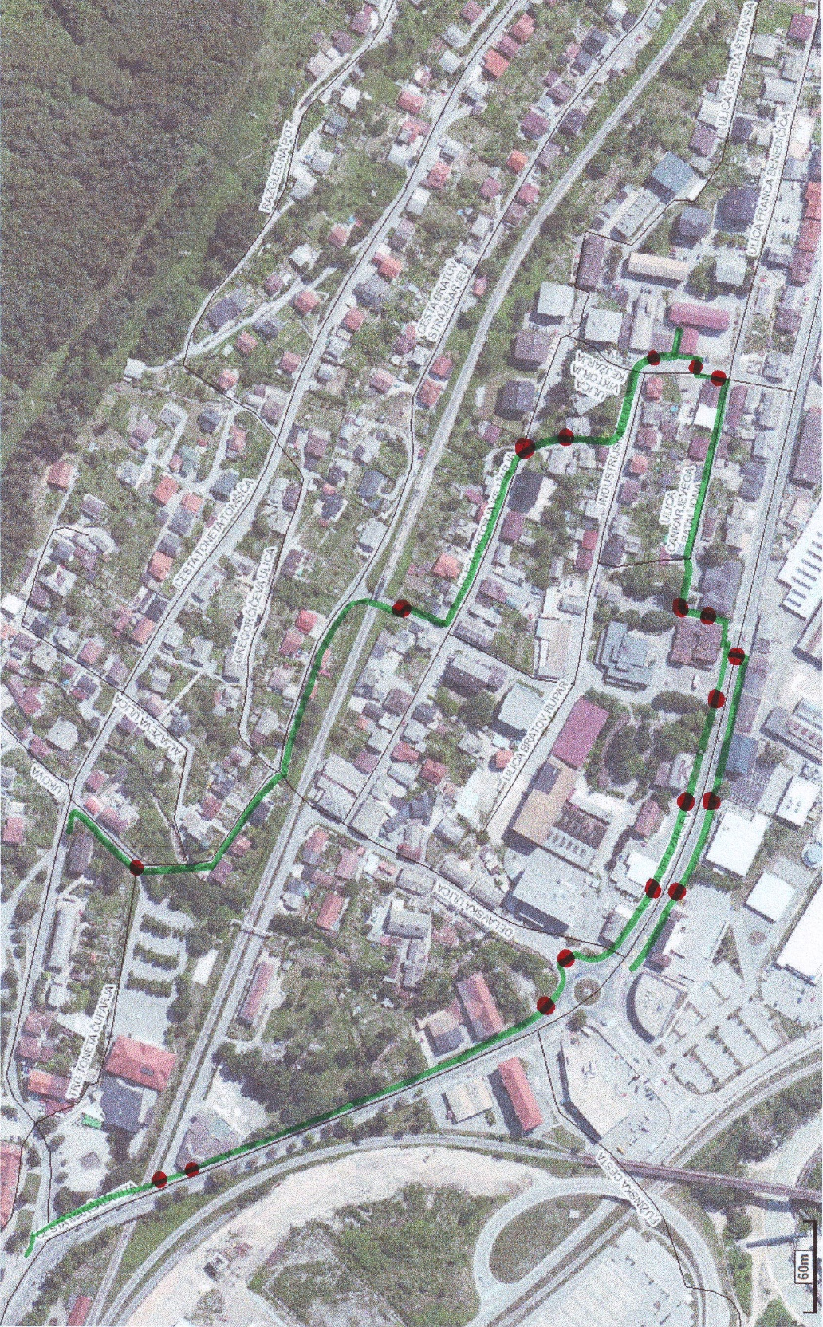
9. NAČRT ŠOLSKIH POTI – GRAFIČNO
Šolska pot OŠ Poldeta Stražišarja Jesenice

Legenda:
  - z rdečo barvo so označene točke, ki lahko predstavljajo nevarnost za udeležence
  - z zeleno barvo so označene poti, ki ustrezajo smernicam AVP za šolsko pot in jih priporočamo za uporabo
10. PRIPOROČENE ŠOLSKE POTI

Priporočene šolske poti za OŠ Poldeta Stražišarja so vrisane na grafični shemi in opisane pod točko 8.2 na straneh 8 in 9. Z najbolj varno potjo do šole bodo učenci v šoli seznanjeni takoj na začetku šolskega leta. Naloga staršev pa je, da skupaj z otrokom pregledajo pot od doma do postajališča, kjer bo otrok vstopal na kombi ali avtobus. Staršem predlagamo, da upoštevajo načrte šolskih poti osnovnih šol, ki so v bližini njihovega bivališča. Ob upoštevanju teh načrtov lahko izberejo najbolj varno pot od doma do postajališča. Skupaj z otrokom to pot večkrat prehodijo in spodbujajo otroka, da bo pot opravil kar se da previdno, odgovorno in samostojno.

Načrti šolskih poti so objavljeni na spletnih straneh posameznih OŠ:
- http://www.tonecufar.com/
- http://www.prezihovvoranc.si/
- https://www.oskoroskabela.si/
- http://www.poldestrazisar.si

S pomočjo SPV Jesenice je zagotovljeno, da so šolske poti v občini Jesenice tudi prikazane v digitalni obliki. Na spletu jih najdete na naslednjih povezavah:
OŠ Poldeta Stražišarja: (še v pripravi)
OŠ Prežihovega Voranca: http://nacrti.sgb.si/download.php?file=c9CJBYmDEeHI91
OŠ Toneta Čufarja: http://ostcj1.splet.arnes.si/files/2017/03/varna_solska_pot.pdf
OŠ Koroška Bela: http://oskoroskabela.splet.arnes.si/files/2017/07/%C5%A0OLSKA-POT.pdf

11. NEVARNA MESTA NA PRIPOROČENIH ŠOLSKIH POTEH

11.1. Šolska pot od (do) posameznih avtobusnih postajališč na Jesenicah
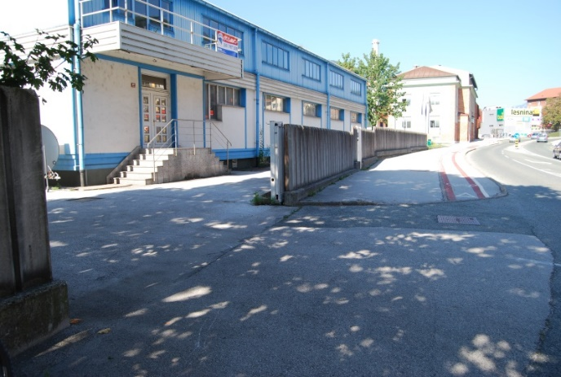
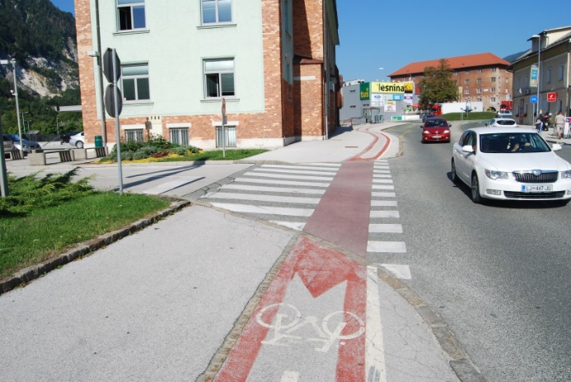

Uvoz proti stavbi na Cesti železarjev 8a

Prehod za pešce pri Občini Jesenice

Uvoz proti stavbi na Cesti železarjev 8a

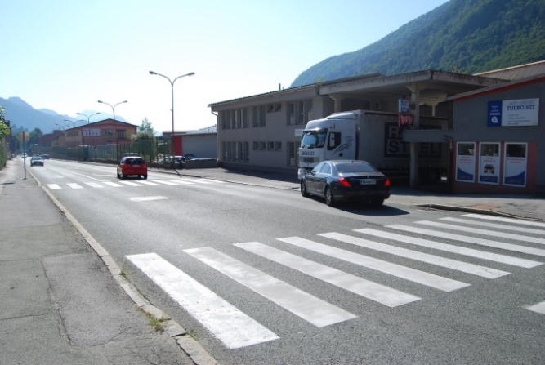
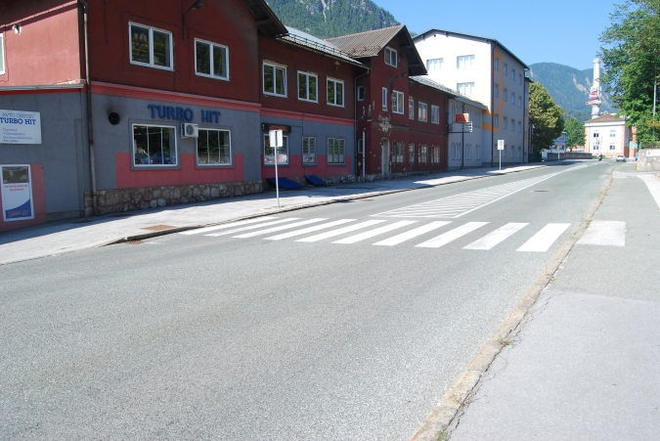

Prehod za pešce preko Ceste železarjev

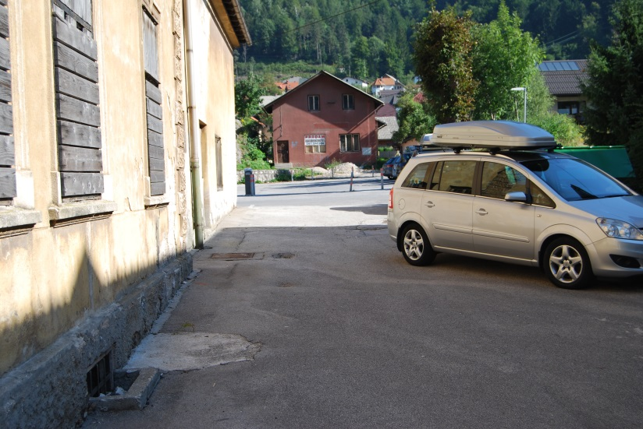
Parkirišče ob podjetju Antus

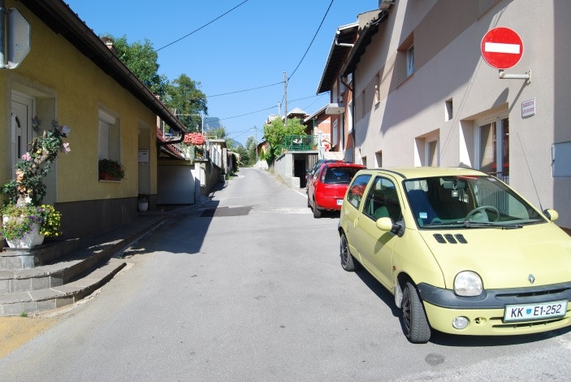
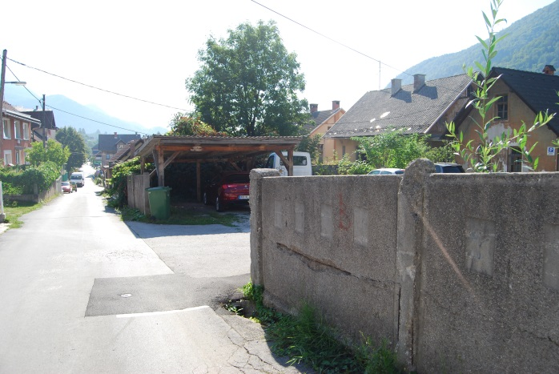

Uvozi na dvorišča hiš in parkirani avtomobili na Ulici Cankarjevega bataljona

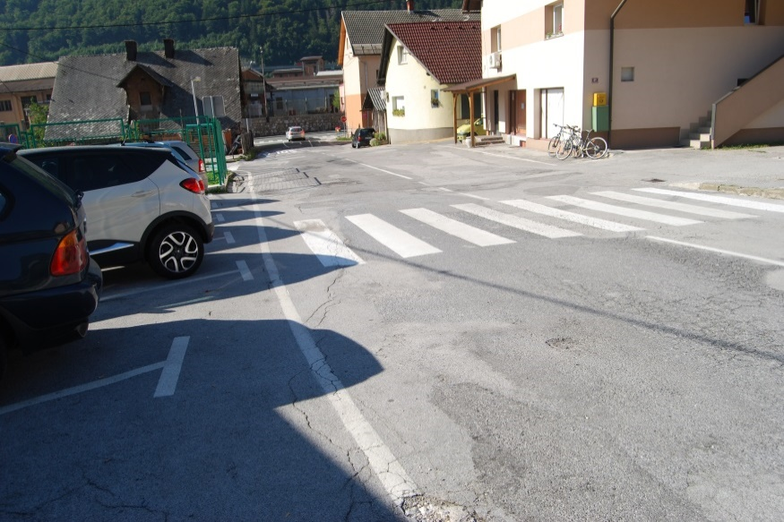

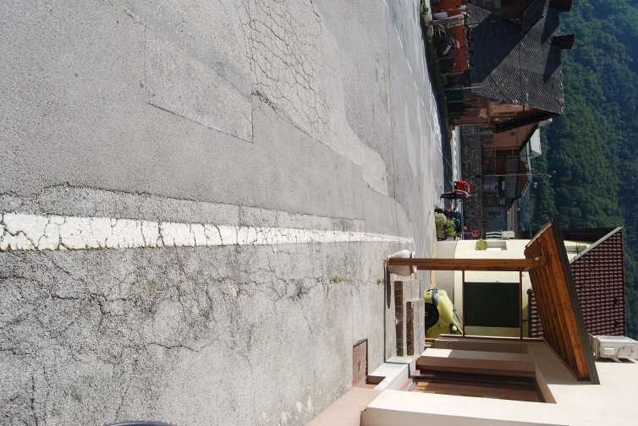

Preozek pas cestišča, ki je namenjen pešcem

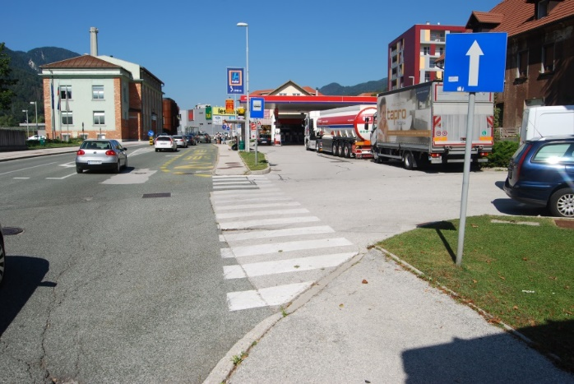

Prehod za pešce pod restavracijo Kazina

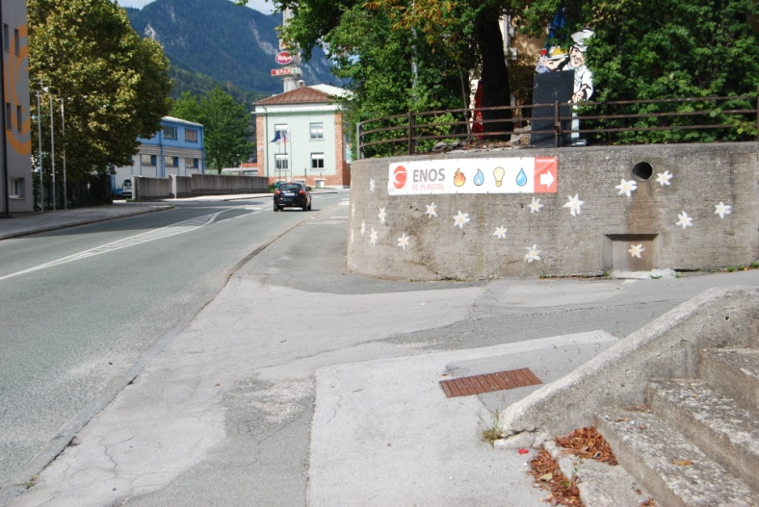

Prečkanje ceste brez označenega prehoda na koncu vrta restavracije Kazina
11.2. Pot učencev pešcev iz bližnje okolice

Od semaforiziranega križišča pri Gimnaziji Jesenice proti naši šoli:
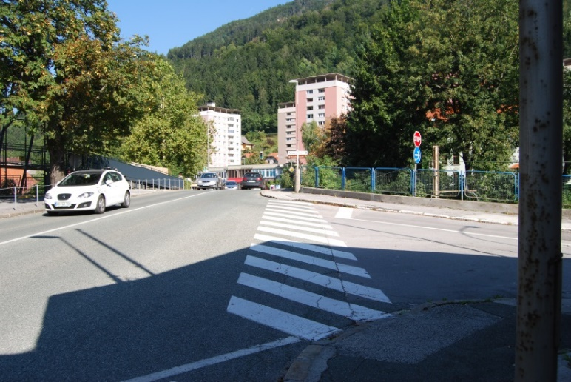

Prehod za pešce pri stavbi TVD Partizan
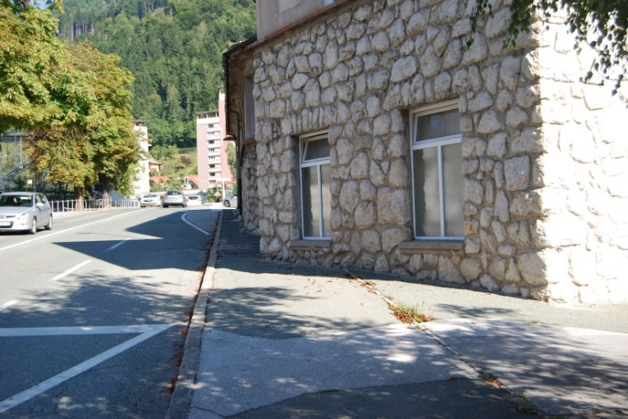

Zoženje pločnika ob stavbi TVD Partizan
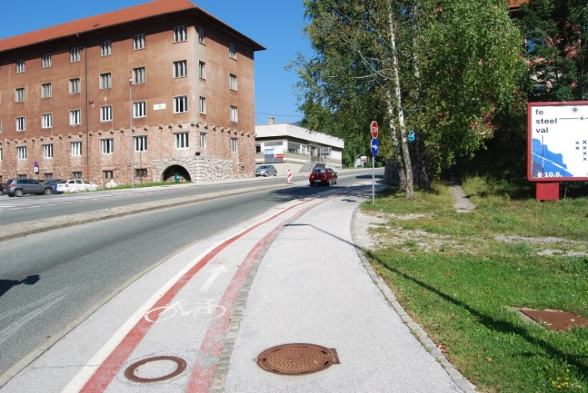

Upoštevanje dela pločnika, ki je namenjen pešcem in ne kolesarjem

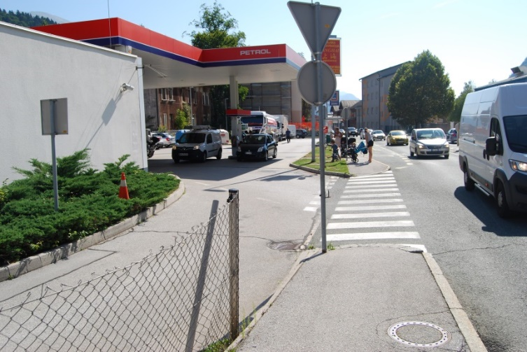

Prehod za pešce pri bencinski črpalki Petrol

Od prehoda za pešce pred OŠ Prežihovega Voranca (križanje Ceste Toneta Tomšiča in Ukove) proti naši šoli:
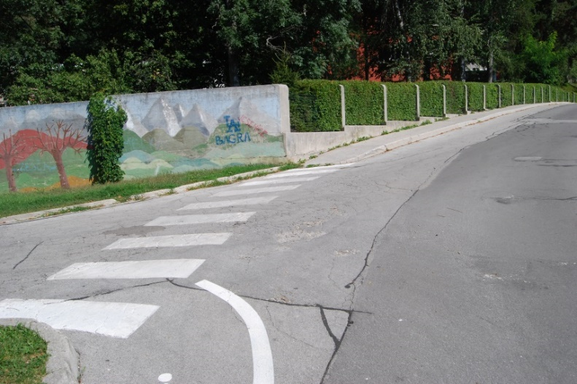

Prehod za pešce pri uvozu na parkirišče za gledališčem

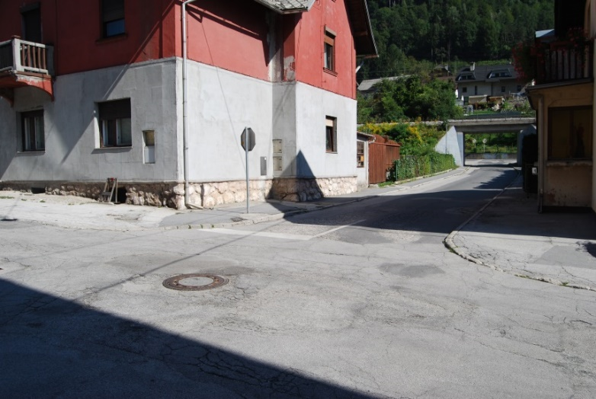

Prečkanje ceste pred križiščem na Delavski ulici (ni označenega prehoda za pešce)

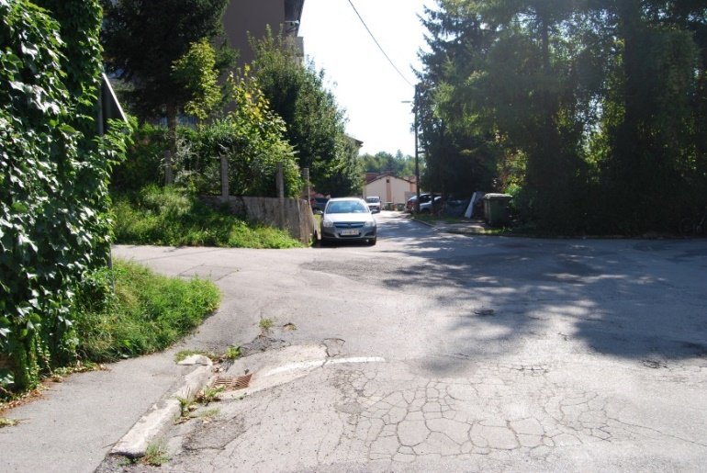

Uvozi k stanovanjskim blokom

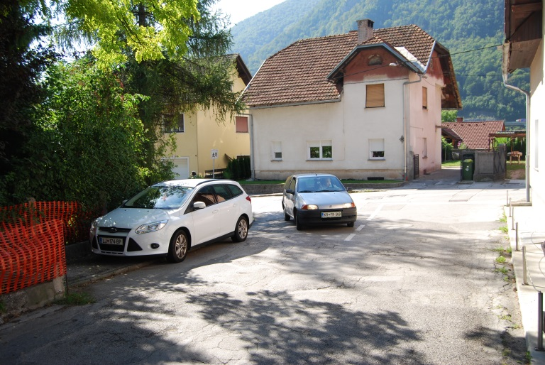

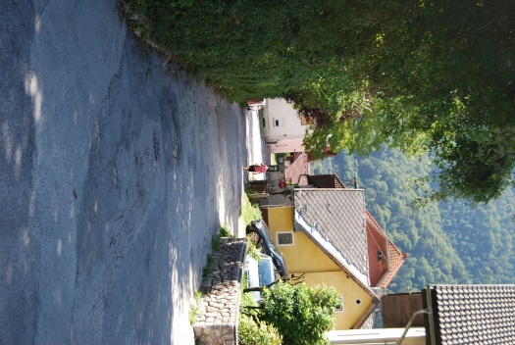

Parkirani avtomobili na pločniku
Del Ulice Viktorja Kejžarja, kjer ni pločnika

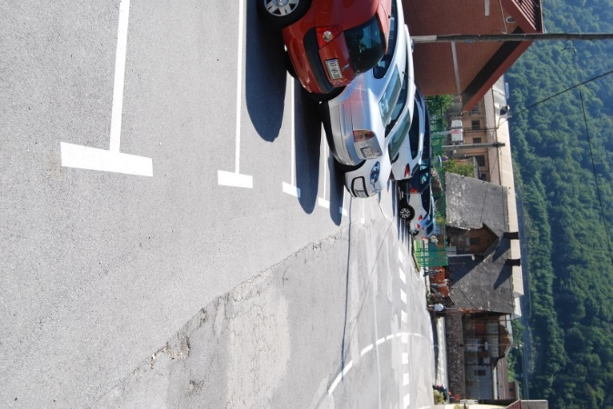

Parkirni prostori in vozišče so tesno skupaj, vmes ni označenega prostora za pešce
Parkirni prostori in vozišče so tesno skupaj, vmes ni označenega prostora za pešce

12. NAČRT ŠOLSKIH POTI – NAVODILA ZA VARNO POT

Osnovna šola ima izdelan načrt varne šolske poti za učence, ki prihajajo v šolo peš, se vozijo v šolo s kolesom, se vozijo z avtobusom, s kombijem. Vsi udeleženci v prometu so dolžni upoštevati navodila za varno pot.
12.1 PEŠCI
- V naseljih hodimo po pločnikih.
- Če ni pločnika, vedno hodimo po levi strani ceste (nasproti prometu), tako da
vidimo vozila, ki nam prihajajo nasproti.
- Cesto vedno prečkamo na prehodu za pešce. Preden prečkamo, preverimo, če je
cesta prosta, oziroma, da se je vozilo ustavilo.
- Če ni v bližini prehoda za pešce, preden prečkamo cesto, pazljivo pogledamo na
levo, saj s te strani prihajajo vozila, nato na desno in še enkrat na levo, da
preverimo, ali ni najbližje vozilo že preblizu in je prečkanje lahko nevarno. Ko se
prepričamo, da je pot prosta, cesto prečkamo.
- Ne ustavljamo se na sredi ceste.
- Pločniki in ulice niso primerna mesta za igro.
- Čeprav poznamo pot od šole do doma na pamet, bodimo vedno pozorni na morebitne nevarnosti.
- Za šolsko pot si vzemimo dovolj časa in uporabimo najbolj varno pot, ki ni vedno najkrajša.

12.2 KOLESARJI
Kolesarji se lahko v šolo pripeljejo le s popolno opremljenim kolesom.
- Imeti morajo zaščitno čelado in opravljen kolesarski izpit.
- Med šolskim letom bo večkrat opravljena kontrola koles.
- Upoštevati morajo prometne znake in predpise.
- Svoje kolo smejo parkirati na določenem mestu - ob vhodu v šolsko poslopje.

12.3 ORGANIZIRANI ŠOLSKI PREVOZ: KOMBI, AVTOBUS
Za prihod v šolo imajo učenci organiziran šolski prevoz s kombijem. Prevozi tečejo po urniku, ki ga na začetku šolskega leta pripravi šola v sodelovanju s starši in izvajalci prevozov.

Prevoz iz smeri Kranjska Gora do šole opravlja prevoznik, ki ima sklenjeno pogodbo z občino Kranjska Gora. Že vrsto let je to prevozniško podjetje Ombus. Glede na potrebe učencev se na začetku vsakega šolskega leta dogovorimo za urnik odhodov in lokacije postajališč. Prevoz s šolskim kombijem je organiziran iz smeri Hrušica, Koroška Bela in Vrba. Prevoz opravlja delavec šole hišnik-voznik. Voznika spremlja še ena delavka šole, ki skrbi za varnost, ter mlajšim učencem pomaga pri vstopu in izstopu iz kombija.
Učenci vstopajo in izstopajo na varnih postajališčih, ki jih določi voznik v dogovoru s starši na mestih v bližini doma oziroma na javnih avtobusnih postajališčih. Postajališče pred šolo se nahaja na šolskem dovozu pred glavnim vhodom v šolsko stavbo in je urejeno.

Za izredni prevoz šolskih otrok (izleti, ekskurzije, tekmovanja, …) morajo vozila, s katerimi se opravljajo prevozi v cestnem prometu, izpolnjevati poleg splošnih zahtev za vozila tudi posebne tehnične zahteve iz Pravilnika o posebnih pogojih za vozila, s katerimi se prevažajo skupine otrok (Ur. l. RS, 23/09).

Vedenje na šolskem kombiju in na avtobusu
- Na šolski kombi učenci čakajo na določenem parkirišču v bližini doma ali v avli šole.
- Na avtobus počakajo na avtobusni postaji ali na parkirišču ob šolski stavbi.
- V vrsti mirno počakajo, da voznik oz. spremljevalka odpre vrata, pozdravijo in brez prerivanja in kričanja sedejo na določen sedež.
- V vozilu si takoj pripnejo varnostni pas.
- Med vožnjo se lahko le tiho pogovarjajo s sosedom, ne vstajajo in ne kričijo, ker bi s tem motili voznika in sopotnike ter ogrožali svojo varnost in varnost sopotnikov.
- Ne poškodujejo notranjosti in zunanjosti vozila!
- Ko prispejo na cilj, vzamejo svoje stvari, voznika pozdravijo in mirno zapustijo vozilo.

12.4 Neorganiziran prevoz otrok v šolo – starši oz. skrbniki, sorodniki, znanci, ...
Starši oz. vozniki osebnih vozil, ki pripeljejo otroke v šolo, se morajo zavedati odgovornosti in pomembne vloge, ki jo imajo v prometu. Starši morajo biti v prometu zgled otrokom, upoštevati cestno prometne predpise in se kulturno obnašati. Le tako lahko poskrbimo za učinkovit prenos dobre prometne vzgoje na učence oz. otroke.
Starši morajo poskrbeti za kar največjo možno varnost otrok v vozilih. Upoštevati je treba, da otroci sedijo pripeti na zadnjih sedežih do 12. leta. Za mlajše otroke je potrebno uporabljati avtomobilske otroške sedeže, ki morajo imeti ustrezno homologacijo. Predvsem je pomembno, da avtomobilski otroški sedež pravilno uporabljamo in da upoštevamo navodila proizvajalca. Poškodovanega avtomobilskega sedeža ne uporabljamo. Otrok pa naj bo v sedežu pravilno pripet.
Pri prevozu otrok v šolo starši naletijo tudi na problem parkiranja. V okolici šole je malo parkirnih mest, ta pa so namenjena tako zaposlenim kot tudi obiskovalcem. Starše opozarjamo, naj uporabijo njim namenjena prosta parkirna mesta, ki so pred poslopjem šole ob ograji nad športnim igriščem. Priporočamo, da uporabijo tudi parkirne prostore za šolo. Avtomobila ne smejo parkirati na dovozni klančini pred glavnim vhodom v šolo. Šolarji naj vstopajo in izstopajo iz avta na tisti strani, ki je obrnjena stran od prometa.

13. PROMETNO - PREVENTIVNE AKCIJE V ŠOLSKEM LETU 2017/18
- IZDELAVA NAČRTA VARNIH ŠOLSKIH POTI/spremembe in dopolnitve;
- VARNA POT V ŠOLO – začetek projekta v okviru pouka na razredni in prometni stopnji s pomočjo izdelanega načrta šolskih poti;
- ŠOLSKA POT – VOZIMO PAMETNO – postavitev opozorilnih znakov na primernih mestih
- Varovanje na šolski poti prve dni ob začetku šolskega leta v sodelovanju z SPVCP Jesenice, policijo in prostovoljci – člani občinskega sveta za preventivo in vzgojo v cestnem prometu, člani gasilskega društva Jesenice;
- Seznanitev staršev z Načrtom šolske poti na prvem roditeljskem sestanku v šolskem letu;
- PRVI KORAKI V SVETU PROMETA – brošura za starše prvošolcev in mlajših učencev;
- PREVENTIVNI PROJEKT POLICIST LEON SVETUJE – namenjen učencem petega in šestega razreda. S projektom želimo otroke seznaniti o nevarnostih, s katerimi se lahko srečamo v vsakdanjem življenju in jih poučiti o primernem samozaščitnem oziroma preventivnem ravnanju ter spoštovanju pravil na različnih področjih.
Izvajalci projekta so policijske uprave oziroma postaje v sodelovanju z OŠ.
Potek projekta: Osrednji pripomoček pri izvajanju projekta je delovni zvezek »Policist Leon Svetuje«. V njem so obravnavane varnostne vsebine, ki so razdeljene na pet sklopov in zajemajo več vsebin, prilagojenih tudi letnemu času;
- PROJEKT PASAVČEK – za učence prvega do četrtega razreda NIS in PPVI 1,2.
Namen projekta je spodbujanje pravilne uporabe otroških varnostnih sedežev ter varnostnih pasov med vožnjo v avtomobilu. Otroke bo navihana in igriva žival pasavček opozarjala in spodbujala, da bodo vedno pripeti. Z gradivom akcije vabimo starše, da poskrbijo za varnost otroka, ki ga vozijo v avtu.
- BISTRO GLAVO VARUJE ČELADA – akcija poteka v sodelovanju z IVZ RS.
V akciji sodelujejo učenci 4. in 5. razreda. Z akcijo oblikujemo pozitiven odnos do uporabe kolesarskih čelad in spodbujamo njihovo uporabo. Temeljni cilj akcije je zmanjšati število poškodb glave.
- AKCIJA BODI PREVIDEN opozarja na dosledno upoštevanje prometnih pravil za pešce in uporabo odsevnih predmetov v pogojih slabše vidljivosti. Akcija je namenjena dvema starostnima skupinama – otrokom in starejšim. Vsebinsko se akcija povezuje z nalogo – pisanjem sporočil, predvideno za učence četrtih razredov.
- JUMICAR - za učence 4. in 5. razreda; projekt utrjevanja znanja o prometnih predpisih in praktična vožnja z malimi električnimi avtomobili po prometnem poligonu.
- Analiza stanja na osnovi anketnega vprašalnika za učence in starše na temo varnejših šolskih poti.
- Sodelovanje na akcijah, ki jih organizira SPV CP Jesenice.
- PROMETNI KROŽEK in USPOSABLJANJE ZA VOŽNJO KOLESA za pridobitev kolesarskega izpita – učenec se v sodelovanju s starši prostovoljno odloči za usposabljanje in preverjanje znanja ter praktične usposobljenosti za samostojno vožnjo kolesa v cestnem prometu.
VSEBINA PROGRAMA:
- teoretično usposabljanje – učne vsebine v spletni učilnici Kolesar;
- praktično usposabljanje – razvijanje spretnosti za vožnjo kolesa, vaje za varno vključevanje s kolesom v promet, razvrščanje pred križiščem in vožnja skozenj, opazovanje prometa za seboj, nakazovanje spremembe smeri…;
- po zaključenem usposabljanju učenci opravljajo teoretični del kolesarskega izpita (preko spletne učilnice Kolesar);
- vožnja na spretnostnem in prometnem poligonu;
- usposabljanje v dejanskem prometu – vožnja se organizira po prometnih površinah šolskega okoliša. Koordinator prometne vzgoje ob pomoči policije, staršev in prostovoljcev poskrbi za varnost učencev pri takšni vožnji;
- ocenjevanje znanja obsega ocenjevanje teoretičnega in praktičnega znanja po opravljenem usposabljanju učencev, ki dopolnijo 10 let v tekočem koledarskem letu (učenci 5. razreda);
- preverjanje tehnične brezhibnosti kolesa in obvezne opreme (nalepka Varno kolo);
- za uspešno opravljen izpit prejme učenec izkaznico, ki jo poleg ravnatelja podpišejo starši in s tem dovoljujejo otroku samostojno vožnjo s kolesom v prometu.

14. KDO JE SEZNANJEN Z NAČRTOM ŠOLSKIH POTI?
Z načrtom šolskih poti so seznanjeni:
- učitelji in drugi delavci šole,
- šolska skupnost,
- svet staršev, svet zavoda,
- Občinski svet za preventivo in vzgojo v cestnem prometu,
- Občine: Jesenice, Kranjska Gora, Žirovnica
- Policijska postaja Jesenice
- Medobčinsko redarstvo

14. AŽURIRANJE NAČRTA ŠOLSKE POTI OSNOVNE ŠOLE POLDETA STRAŽIŠARJA JESENICE
Načrt šolske poti je narejen na podlagi dolgoletnih izkušenj vseh, ki tako v šoli kot v občini Jesenice skrbimo za varnost naših otrok. Seveda so v tem krogu nepogrešljivi deležnik tudi vi, spoštovani uporabniki šolske poti (starši, skrbniki, učitelji, stanovalci in sosedje šole, skratka vsi udeleženci v prometu)! Da bi šolsko pot naredili še bolj varno, vas vabimo k sodelovanju. Vaše ideje, opažanja in izkušnje nam bodo v veliko pomoč, zato vas prosimo, da nam jih posreduje sproti. Še nekaj naslovov za lažje medsebojno obveščanje:
Aleš Koželj, predsednik SPVCP Jesenice, ales.kozelj@jesenice.si
Miro Volmajer, vodja policijskega okoliša, miroslav.volmajer@policija.si
Skupina za prometno varnost na OŠ Poldeta Stražišarja: Dušan Kalan, Zora Kos, Polona Škufca, Branko Štetner, info@poldestrazisar.si

Priloga: Šolski prevozi – pravila vedenja
AVTOBUSNO POSTAJALIŠČE
Kombi ali avtobus čakamo na površini namenjeni za čakanje.
Stojimo vsaj tri korake daleč od roba vozišča.
Na poti do postajališča v mraku in temi uporabimo kresničko.
Učenci 1. in 2. razreda uporabljajo na poti izven šole rumene rutice.
VSTOPANJE NA KOMBI ALI AVTOBUS
Počakamo, da se vozilo ustavi in šofer dovoli vstop v vozilo.
Pozdravimo voznika.
Skupina učencev naredi kolono in vstopa v vozilo drug za drugim in brez prerivanja.
Prednost imajo mlajši in šibkejši učenci.
SEDEŽ IN VARNOSTNI PAS
V vozilu se pripnemo z varnostnim pasom.
Učenci do 12 let oz. do višine 150 cm morajo uporabljati varnostne sedeže oz. jahače.
Med vožnjo ves čas sedimo pripeti na sedežu.
Med vožnjo se ne obračamo in gledamo v smer vožnje.
Med vožnjo se ne presedamo.
OBNAŠANJE, ODPADKI
Upoštevamo vsa navodila, ki jih da voznik ali spremljevalec.
Med vožnjo ni dovoljeno jesti in piti.
V vozilu ne puščamo smeti.
V vozilu ne uničujemo opreme namenoma ali iz malomarnosti.
Obnašamo se kulturno in ne vpijemo, se ne prepiramo, ne poslušamo glasno svoje glasbe, ipd.
V primeru kršenja pravil bo šola kršitev reševala skupaj s prevoznikom, starši in učencem.
VOZNIK, SOPOTNIKI
Med vožnjo ne motimo voznika.
Do voznika, učencev in spremljevalcev smo prijazni in se kulturno obnašamo.
Pozorni smo na mlajše in šibkejše učence in jim pomagamo, če potrebujejo pomoč.
IZSTOPANJE IZ KOMBIJA ALI AVTOBUSA
Počakamo, da se vozilo ustavi in si šele takrat odpnemo varnostni pas.
Prvi izstopi spremljevalec in šele nato učenci.
Po izstopu počakamo na primernem mestu, da vozilo odpelje in šele nato nadaljujemo pot.
Uporabimo pločnik. Kjer pločnika ni, se ravnamo sledeče: Če je učenec sam, hodi ob desnem robu cestišča, v skupini pa hodimo ob levem robu vozišča. Cesto prečkamo, če je le mogoče, na prehodu za pešce, takrat ko se prepričamo, da na njej ni vozila. Mlajši učenci na prehodu za pešce dvignejo roko visoko v zrak, da so bolj vidni.
Na poti do postajališča v mraku ali temi uporabljamo kresničke.
Učenci 1. in 2. razreda uporabljajo na poti izven šole rumene rutice.

